99學年度第二學期國中部『智慧鐵人創意競賽』優勝學生頒獎（100.04.15.）
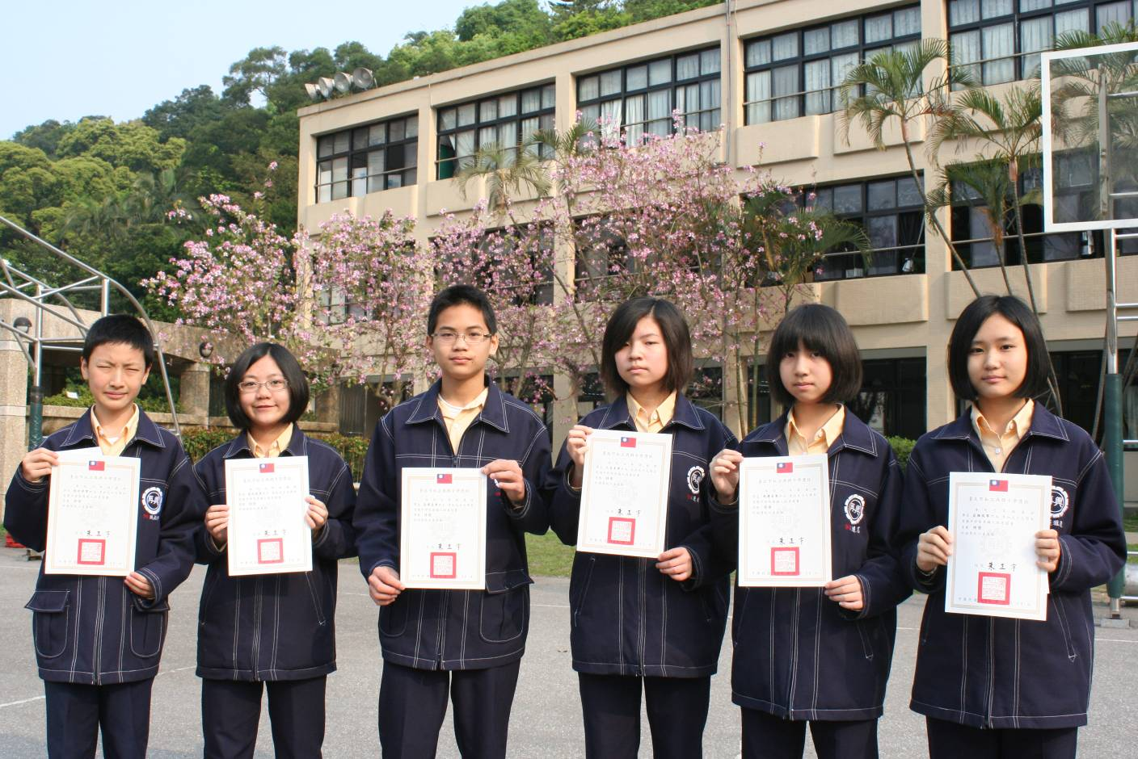
左起：特優：七年義班：張佑邦、黃筠棋、彭榮昱、江旻柔、馬遵茗、莊雅筑
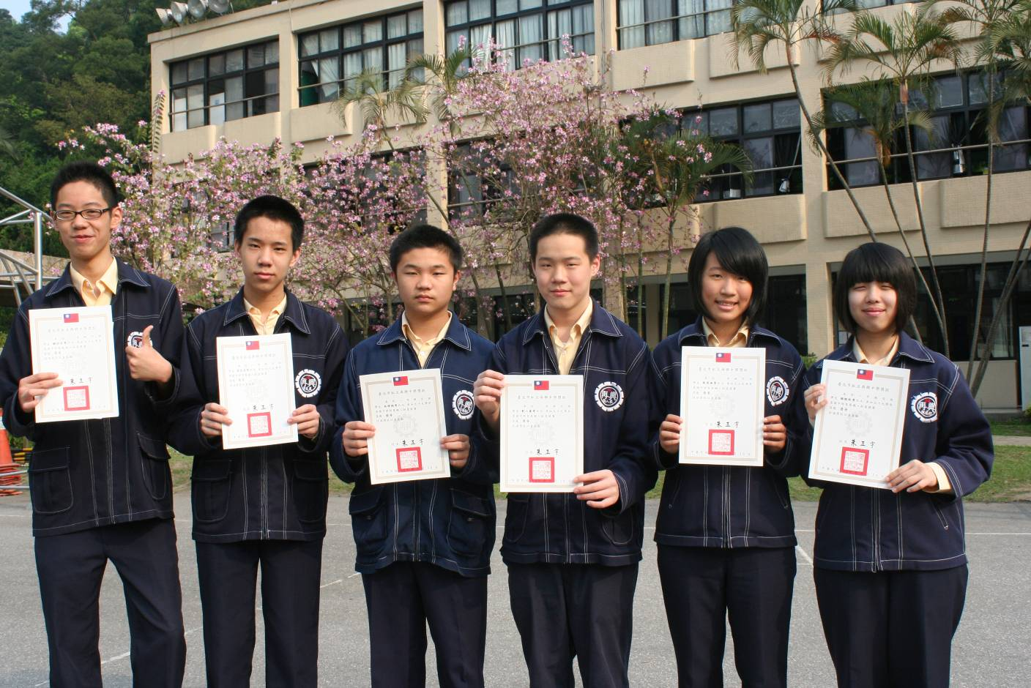
左起：優等：八年信班：鍾詔安、晉良昊、林暐翔、劉人豪、商瑋珊、賴懿軒
99學年度第二學期國中部『智慧鐵人創意競賽』優勝學生頒獎（100.04.15.）
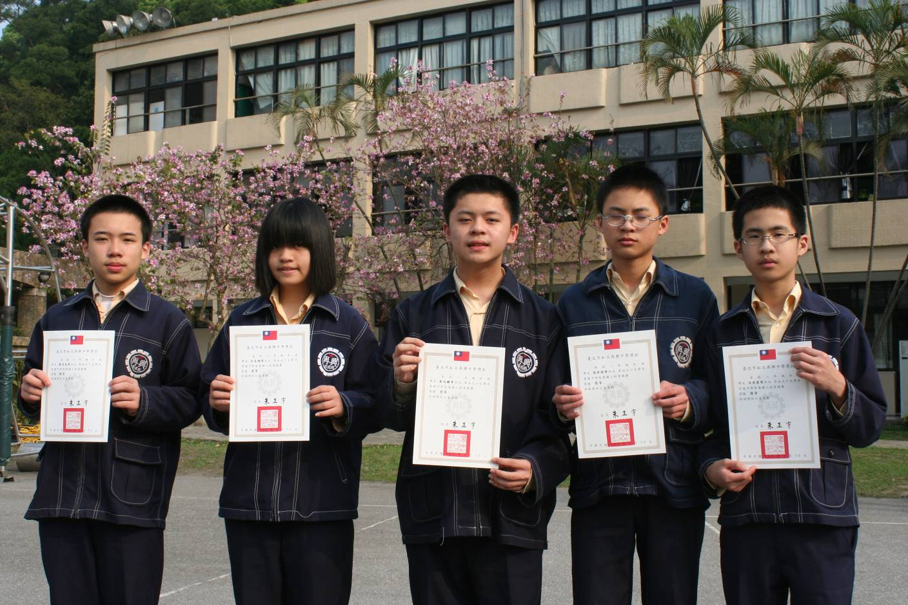
左起：優等：八年和班：蔡昱延、沈芙嫻、劉冠麟、張哲源、洪英家
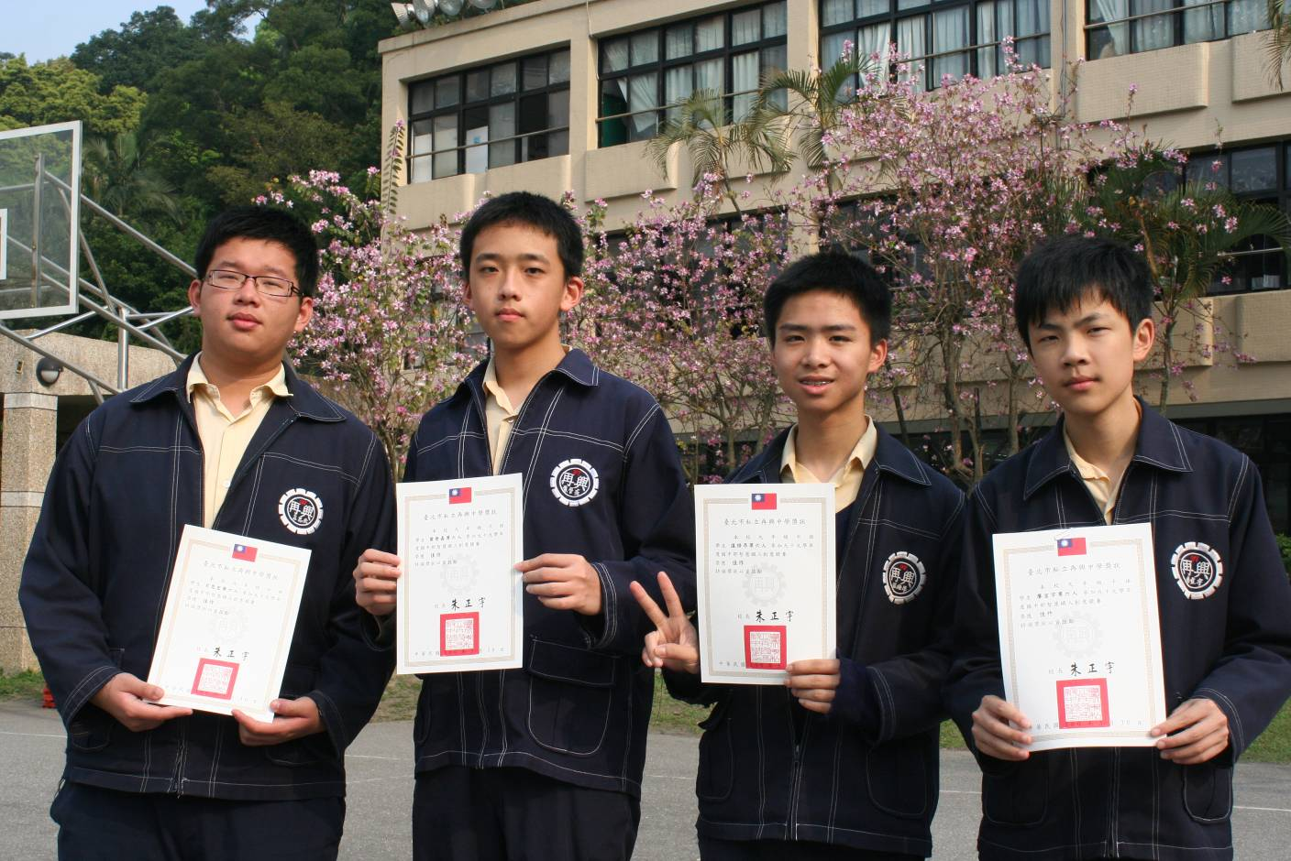
左起：佳作：九年平班：呂思宏、葉晉嘉、溫語昂、廖宣宇
99學年度第二學期國中部『智慧鐵人創意競賽』優勝學生頒獎（100.04.15.）
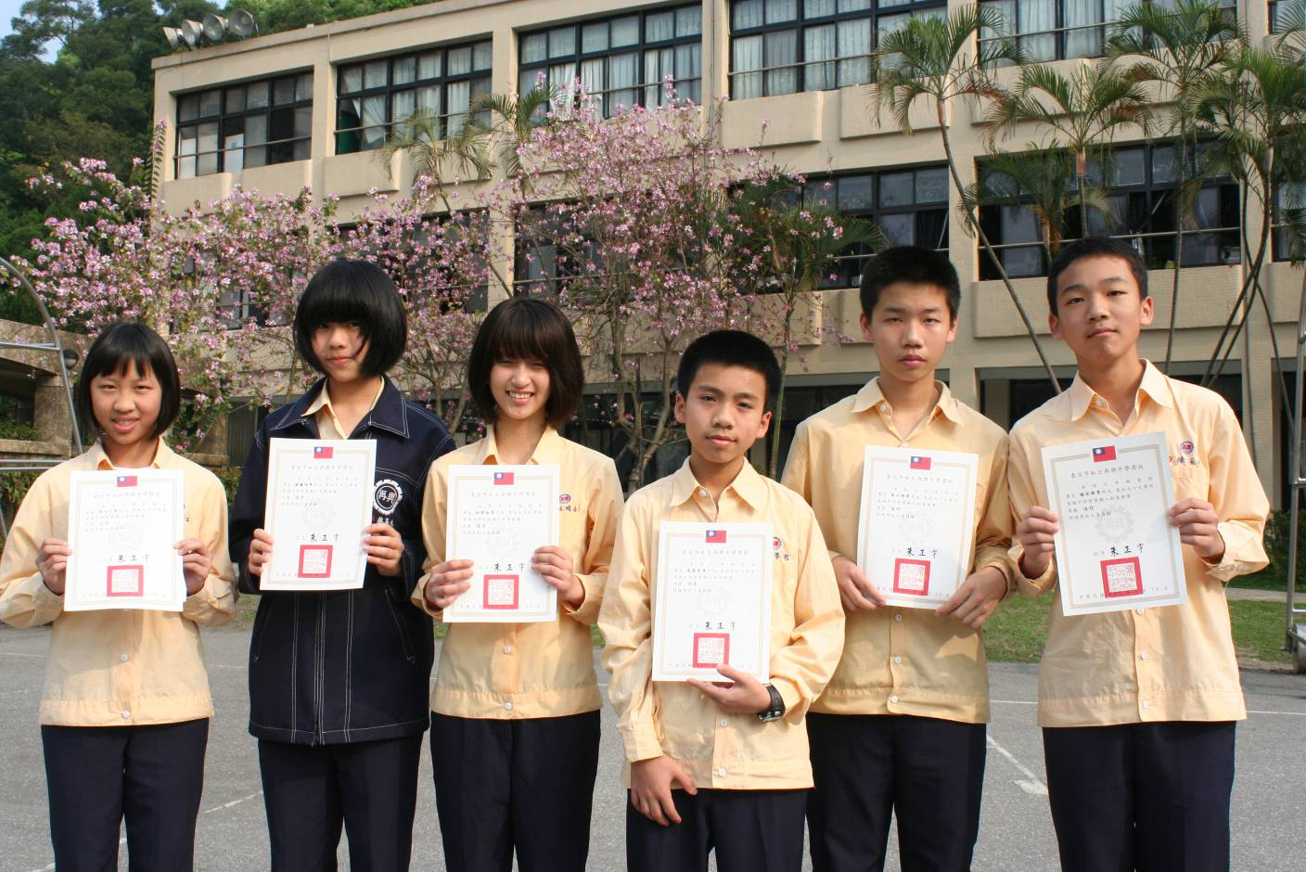
左起：佳作：七年愛班：周子平、蔡薾德、林暐倫、崔晏哲、曾以靖、楊承峰
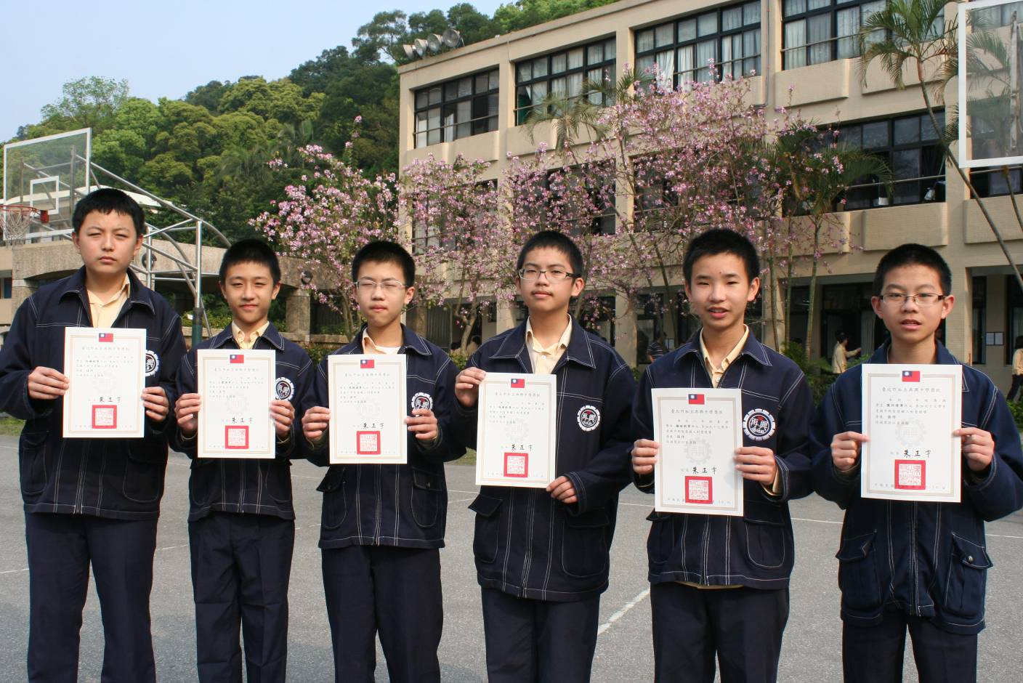
左起：佳作：八年義班：侯瀚鈞、王豐翊、張根源、張東凱、楊皓鈞、陳作瑋
99學年度第二學期國中部『智慧鐵人創意競賽』優勝學生頒獎（100.04.15.）
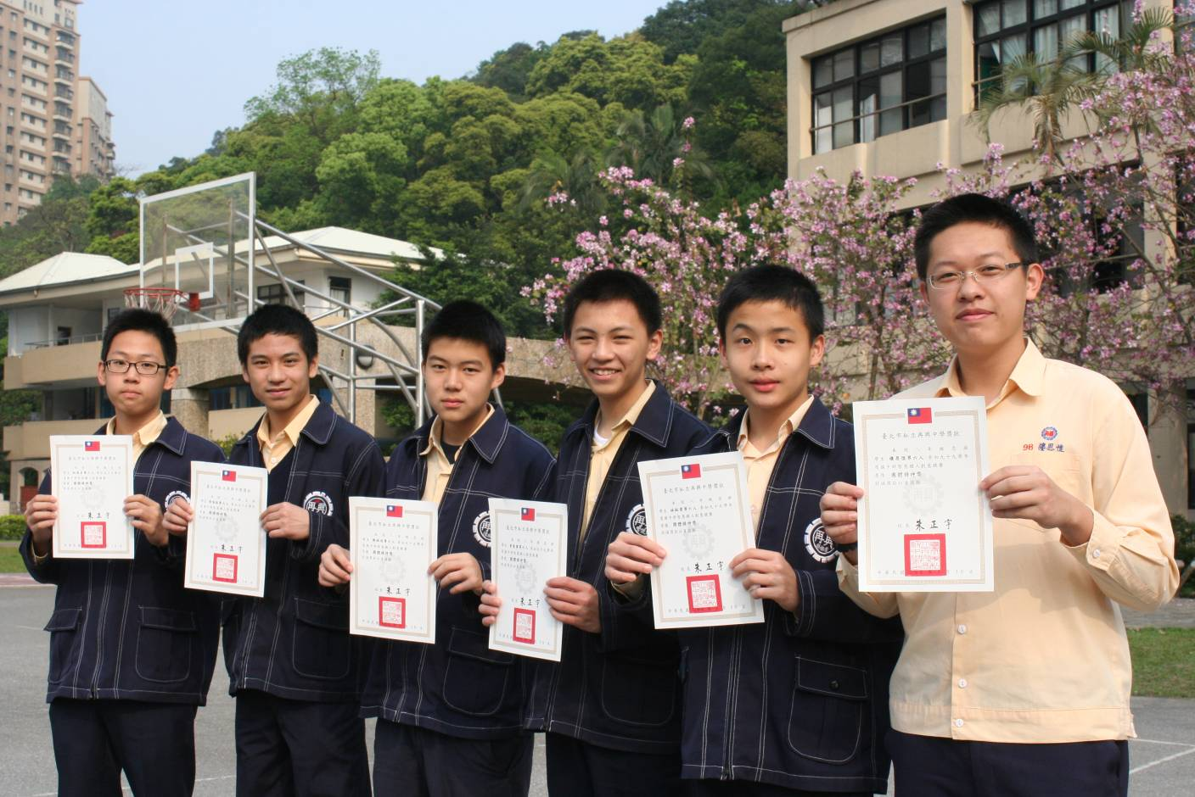
左起：團體獎：八年忠班：柯冠名、張喻凱、陳柏羽、曾俊甯、林鈺棠、樓恩愷

